Konkurs dla dzieci „Niezłe ziółko”

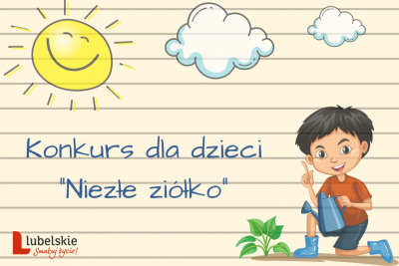

Zapraszamy wszystkie dzieci w wieku od 5 do 10 lat z terenu województwa lubelskiego do udziału w konkursie „Niezłe Ziółko”.

Konkurs organizowany jest w dwóch grupach wiekowych:
- grupa młodsza – od 5 do 7 lat;
- grupa starsza – od 8 do 10 lat.

Praca konkursowa składa się z trzech zadań:
Zadanie pierwsze polega na wyhodowaniu własnych ziół z nasion lub z sadzonki (sadzonek) w doniczce, skrzynce balkonowej albo innym, dowolnym pojemniku lub na grządce, pielęgnacja roślin, obserwacja na każdym etapie rozwoju rośliny.
Zadanie drugie to przygotowanie sprawozdania z zadania pierwszego. Może to być:
- dziennik ogrodniczy z rejestracją etapów rozwoju rośliny i czynności wykonywanych przez dziecko,
- literacki opis rośliny i jej zastosowania,
- zielnik (zasuszona gałązka przymocowana do karty, nazwa, opis),
- inne (za wyjątkiem filmów).
Zadanie trzecie: wykonanie pracy plastycznej w dowolnej technice, której tematem będzie wyhodowana roślina (maksymalny format: A-3).
W konkursie będą oceniane łącznie: zadanie pierwsze (sprawozdanie) oraz zadanie trzecie (praca plastyczna). Prace konkursowe i podpisaną przez rodzica lub opiekuna kartę zgłoszeniową prosimy przesłać do dnia 16 września 2022 r. na adres:
Urząd Marszałkowski Województwa Lubelskiego
Departament Rolnictwa i Rozwoju Obszarów Wiejskich
ul. Artura Grottgera 4, 20-029 Lublin
(z dopiskiem: KONKURS „NIEZŁE ZIÓŁKO”).

Dla zwycięzców w obu kategoriach wiekowych przewidziane są nagrody rzeczowe o wartości do kwoty:
- I miejsce – 600 zł;
- II miejsce – 500 zł;
- III miejsce – 400 zł;
- 50 wyróżnień – 200 zł.
Organizatorem Konkursu jest Województwo Lubelskie, a wszelkich informacji dotyczących konkursu udzielają pracownicy Departamentu Rolnictwa i Rozwoju Obszarów Wiejskich UMWL w Lublinie:
tel. (81) 44 16 538 oraz (81) 44 16 802
e-mail: konkursy@lubelskie.pl

